**ТЕМА:**

( Є відео проведенного заходу)

**Мета**: вчити учнів вірно оцінювати свій розвиток, свої вчинки у житті, вчити міркувати над своїм

майбутнім, переконати, що воно залежить від кожного з них, вчити складати план

саморозвитку.

**Обладнання:** малюнки, висловлювання на дошці:

*«Найсильніший той, хто володіє собою».(Сенека )*

*«Правила доброї поведінки відомі з давніх-давен, річ за дрібницею - вміти користуватися ними»*

*(Б. Паскаль)*

*«Могутній дух рятує розслаблене тіло»( Гіппократ).*

*«Людиною стати-це мистецтво» ( Новаліс )*

*"Всякое ослабление умственной жизни в обществе неизбежно влечет за собой усиление*

*материальных наклонностей и гнусно-эгоистических инстинктов." Федор Тютчев*

*«Допомагаючи іншому піднятися на гору, ви самі наближаєтеся на вершину» (Норман*

*Шварцкопф)*

*«Не той нерозумний хто не знає, а той, хто знати не бажає» (Г. Сковорода)*

*« Тільки починаючи навчатись, розумієш власну недосконалість» (Лі Цзі)*

*«Весь прогрес, на який можна надіятись, - це зробити людей менш злими» ( Г. Флобер)*

*«Людина – це її вчинки» ( В. Гегель)*

*«Наша особистість - це сад, а наша воля - її садівниця» (У. Шекспір)*

*«Бережи одяг, доки новий, а здоров'я, доки молодий».*

*«В розумних людей пристрасті узгоджуються з розумом»( Арістотель)*

**ХІД ЗАНЯТТЯ**

1.Вступне слово вчителя. (Приклади із життя і повідомлення мети заходу).

2. **«Дерево життя».**

А тепер зверніть увагу на висловлювання У. Шекспіра «Наша особистість - це сад, а наша воля - її садівниця». Якими ж будемо ми садівниками? Чи принесе сад хороші плоди? Залежить тільки від кожного з нас. Тож посадимо дерево життя . На дошці малюнок «Моє дерево життя».

- Де росте дерево? Грунт - це ваше культурне, соціоекономічне оточення (суспільство, релігія, національність, раса, закони цього суспільства).

- Чим міцне дерево? За допомогою чого росте? Коріння - це ваша сім’я, її традиції.

- Дерево обов'язково має стовбур. Стовбур – це саме людина, особистість, громадянин.

- Хіба може бути дерево без гілок? Гілки - цінності, яких повинна прагнути кожна людина А це – і рівень вихованості, і здоровий спосіб життя, і рівень освіти, і високі моральні та духовні якості.

Сьогодні ми розглянемо три, можливо самих основних, гілки «дерева життя», які відповідають за:1) духовно-моральний розвиток; 2) фізичний розвиток;3) інтелектуальний розвиток людини.

3. Робота в групах. Клас наш поділено на три групи, які захищатимуть один із напрямків розвитку .

1. Перед вами на столах лежить ватман і фломастери. За 5хв. ви повинні перерахувати основні складові свого напрямку розвитку. Учні працюють в групах. Один із учнів виходить і зачитує свої написи і пояснює. Учні з інших груп слухають і доповнюють. Листи кріпляться на дошці.

2.Домашнє завдання. Кожна група доводить важливість саме своєї гілки :

І група  **« *За фізичний розвиток»*** – приводить приклади успішного фізичного розвитку ( брати Клички, А. Шевченко, т. д.)

-Особливої уваги потребує прихильність нашої молоді до шкідливих звичок і ця прихильність зростає дуже швидкими темпами. Приведемо деякі короткі тези щодо цієї теми:

• На здоров'я впливають спадковість, рівень медицини, екологія, спосіб життя.

• Нікотин відкладається у кістках. Потрібно сім років, щоб організм очистити від нього.

• 80 % хворих на рак легенів - люди, які курять.

• Алкоголізм - шлях до злочину.

• Унаслідок одного сильного сп'яніння гине 20000 клітин головного мозку.

• Пияцтво - це шлях до безумства (Піфагор).

• Навіть перше вживання наркотичних речовин може призвести до важких проблем і навіть смерті.

• Людина, яка вживає наркотики, втрачає контроль над собою, своїми діями, своїм життям.

• Від наркомана до ВІЛ - інфікованого - один крок.

Кожна людина на землі повинна народжуватися здоровою, жити в злагоді та любові в сім'ї, родині, державі, підтримувати та оберігати здоров'я рідних і близьких, думати про прийдешнє, бути готовою передати вікові знання, мудрі закони вічного єднання душі й тіла.

Сучасний стан здоров'я населення України свідчить, що існує реальна загроза вимирання нації. 90 % дітей, учнів, студентів мають відхилення у здоров'ї, 50 % незадовільну фізичну підготовку, щоразу до лав збройних сил України за станом здоров'я не призивається кожен четвертий юнак.

Основні причини, від чого залежить стан здоров'я людей. 10% - рівня розвитку медичного обслуговування; 20% - спадковості; 20% - довкілля; 50% - способу життя.

Значний відсоток виникнення хвороб залежить від шкідливих звичок самої людини, порушення санітарно - гігієнічних норм, від неправильного харчування, відсутності режиму праці і відпочинку. Давньоримський філософ Сенека говорив: «Люди не помирають, вони вбивають самі себе». Дуже часто діти хочуть стати дорослими, а дорослість свою вбачають у тому, щоб закурить цигарку, випити пива на людях, як це показують у фільмах і як це роблять батьки. Такі діти із задоволенням попробують викурити цигарку із наркотичною травкою, чи нанюхатися різних речовин, щоб «зловити кайф». Вони знижують не тільки своє здоров'я, а й здоров'я майбутніх дітей.

( Інсценізація ситуацій)

Перша погана звичка:

-Дитя цигарку витягає,

Бо хочеться дорослим стать.

Та сильним, гарним він не стане!

Бо зріст вповільнюватись став.

Усе, що в світі є погане,

Хлопчина в організм запхав.

Та ще й в залежність від цигарки

Потрапив хлопець, як в капкан.

Такі діти, як правило, важко навчаються в школі, адже вони не зможуть зосередитись на навчальному матеріалі, мають погану пам'ять.

Друга погана звичка:

- Заходить часом, наче гість Бо в хаті свято, часом сяє, Горілка в пляшці на столі. Хлопчина, деколи буває, ще й вип'є чарочки малі. Бо теж: попробувати хоче, що то татусь біленьке п'є. А потім і сам собі захоче й тихцем горілочки наллє. А яд такий усе руйнує, Найперш страждає голова. Всі центри там паралізує... Біда великою бува.

Діти нині прилучаються до алкоголю в середньому в 11,5 років, а до повноліття спиртні напої практично відомі всій молоді. Це позначається на поведінці: 40 - 70 % злочинів підлітки скоюють у стані сп'яніння.

Алкоголізм жінок серйозно позначається на нащадках: пияцтво батька призводить до народження розумово відсталих дітей, пияцтво матері - до народження дітей інвалідів.

Найбільш загрозливими явищами на сьогодні є наркоманія.

Третя погана звичка:

Дівчата й хлопці - слабаки,

Під вплив частенько попадають.

Спочатку все це, наче сміх,

Та час летить, вони страждають.

Наркотики - страшна біда.

І молодими помирають

А вороття нема... шкода.

Склалося так, що ми більше знаємо про навколишній світ, ніж про самих себе. А незнання себе, невміння керувати собою призводить до помилок, конфліктів, розчарувань та життєвих без виходів. Треба бути ***сильною людиною***, щоб відмовитися від шкідливих звичок. Остерігайся «прикольного кайфу» заради свого життя! Не чекайте на ураган, тайфун, цунамі, не викликайте бурю на свою голову, вмійте передбачати наслідки цієї бурі, намагайтеся не допустити їх.

ІІ група **« *За інтелектуальний розвиток*»** . Ще Аристотель говорив про те, що *в розумних людей пристрасті* *узгоджуються з розумом*.

Інтелéкт (ро́зум) — сукупність накопичених людиною знань, досвіду та її розумових здібностей. За допомогою розуму людина: вчиться, тобто здобуває нові знання та удосконалює свої розумові здібності; розуміє мову та абстрактні ідеї; обдумує бажаний для неї результат (проблеми тощо) та складає план по його досягненню, а потім безпосередньо здійснює заплановане, роблячи висновки (як зі своєї діяльності, так і діяльності інших) та удосконалюючи свій практичний досвід. Використання людського інтелекту, його постійний розвиток необмежено і кожний раз призводить до нових і дивних відкритів За останні 250 років розвиток техніки буквально перетворив наше життя. Спочатку парова машина, потім - двигун внутрішнього згоряння, електрика і ядерний реактор замінили мускули людини і тварин як основне джерело енергії. Автомобілі, автобуси, поїзди і літаки витіснили коня і віз як основні способи пересування. Технічний прогрес продовжує змінювати наше життя і сьогодні. *Лазерні програвачі, мікрокомп'ютери, текстові редактори, мікрохвильове печення, відеокамери, магнітофони, автомобільні кондиціонери* істотно змінили характер нашої роботи і дозвілля протягом останніх двадцяти років

В даний час відбувається найбільша науково-технічна революція яка почалася більше чверті століття назад.

*Відкриття радіоактивності, електромагнітних хвиль, ультразвуку, реактивного руху* і т. д. призвело до того, що людина, навчилася передавати на відстані не тільки звук, але і зображення.

Тепер ні кого не здивуєш ні телевізором, ні відеомагнітофоном, Людина вийшла в космос висадилася на Місяць, побачила її зворотну сторону. За допомогою унікальних оптичних приладів люди можуть довідатися з якої речовини складаються далекі від нас планети.

В усьому світі спостерігаються глибокі якісні зміни в основних галузях науки і техніки. Усе більшого значення набуває ультразвук у наукових вишукуваннях і практичних застосуваннях.

Ультразвук *допомагає військовим морякам виявляти підвідні човни, медикам будувати діагностику різних захворювань, рибалкам знаходити косяки риб. Ультразвук будує і руйнує, ріже і свердлить, штампує і паяє, очищає, сортує, стерилізує, розвідує. Його взяли на озброєння геологорозвідники і нафтовики*

Сучасні персональні комп'ютери *мають величезну швидкість обробки інформації, великі обсяги пам'яті, що дозволяють здійснювати практично будь-які розрахунки. Комп'ютер бачить, чує, малює, креслить, друкує, говорить, показує, грає в ігри, навчає, керує технологічними процесами на виробництві, стежить за космічним польотом і т.д.*

Важко уявити собі сьогоднішній день без комп'ютера. *За допомогою комп'ютера в наші дні здійснюється зв'язок по комп'ютерній мережі з будь-якої крапки земної кулі. У такий спосіб йде обмін відео, аудіо і текстової інформації між людьми в різних країнах.*

Це дозволяє людям зрозуміти один одного краще, довідатися багато нового, одержати цікаву науково технічну інформацію. Електронна пошта в лічені секунди доставить ваше повідомлення величезного обсягу в будь-який куточок землі. З розвитком і поширенням комп'ютерної техніки напевно незабаром ніхто не буде користатися звичайною поштою.

На черзі нові досягнення. *Ніякої мишки, ніяких кнопок - тепер можна відмовлятися від пристроїв введення інформації завдяки сенсорним екранам. Цікавим витворм для нас є сенсорна дошка-монітор створена компанією Panasonic - аналог шкільної дошки, на якій пишуть крейдою. За допомогою цього нового пристрою можна в школі не тільки писати і малювати за допомогою пальця руки, але влаштовувати різні мультимедійні презентації. При цьому ніяких органів управління, крім людських рук, не передбачено.* За словами виробника, у цьому році німецькі школи почнуть оснащувати подібною новинкою.

Корейська компанія E-smart technologies створила електронну біометричну карту нового покоління, *вас будуть розпізнавати по очам, по відбиткам пальців. Така технологія робить неможливим використання ваших персональних даних неавторизованими особами, усуває необхідність запам'ятовування паролів, Pin кодів, які можуть бути втрачені, забуті або вкрадені, і гарантує неможливість несанкціонованого дублювання, навіть робить непотрібним існування дверних замків і ключів.*

Великого розвитку набувають нанотехнології Нанотехнологіями прийнято називати область науки, в якій вивчаються закономірності фізичних і хімічних систем розмірами порядку декількох нанометрів або часток нанометра на рівні атомів.(нанометр — це одна мільярдна частка метра або, що те ж саме, одна мільйонна частка міліметра (діаметр людської волосини становить близько 80 тис. нанометрів*). Наприклад, в галузі медицини можливе створення роботів-лікарів, здатних “жити” всередині людського організму, усуваючи всі виникаючі ушкодження, або запобігаючи їх виникненню. Теоретично нанотехнології здатні забезпечити людині фізичне безсмертя, за рахунок того, що наномедицина зможе нескінченно регенерувати клітини, що відмирають. За прогнозами журналу Scientific American вже в найближчому майбутньому з’являться медичні пристрої, розміром з поштову марку. Їх досить буде накласти на рану і цей пристрій самостійно проведе аналіз крові, визначить, які медикаменти необхідно використовувати і впорсне їх у кров.*

Але необдумані дії людини, озброєної досягненнями тієї ж самої науки і техніки, приводять до необоротних руйнівних наслідків для природи і самої людини. Злий розум, який не керується духовно-моральними цінностями, звертає нові відкриття проти самого себе. Наш світ малий і крихкий. Одним натисканням кнопки можна знищити все живе на землі.

ІІІ група **« *За духовно - моральний розвиток*»** :

Правила моралі та етики поведінки людини формувались з давніх давен і закріплені у Біблії, у «Повчанні Володимира Мономаха» . Більшість з нас, а може і всі ходять до церкви, вважають себе віруючими, а чи дотримуємось ми цих правил. Тож я зачитаю, а кожен з вас подумає, наскільки він близький чи далекий до них:

1.Люби ближнього, як самого себе.

2.Шануй сам себе, шануватимуть і люди тебе.

3.Люби життя - неоціненний дар Божий.

4.Умій прощати і поважати людину.

5.Будь щедрий на милосердя, співчуття, розуміння.

(Показує і зачитує слова з повчань)

«При старших годиться мовчати, старшим підкорятися, з рівними і молодими мати згоду і бесіду вести без лукавства, а ще найбільше розумом вбирати, не лютувати словом, не ганьбити нікого в розмові, не сміятися багато, очі тримати до низу, а душу вгору... Не хвалю я ні себе, ні своєї сміливості, а хвалю я силу Творця і прославляю милість його за те, що він мене... не лінивим створив, а на всі людські діла достойним».

*Учень***:** Не нарікай на глухість душ людських

І не гостри у злобі на них зуби...

А ти, що людям доброго зробив,

Що вимагаєш доброти від них?

Чого, мовчиш, подумай і збагни,

Але уже з низької висоти,

І зваж, і переваж, а хто є ти?

І зваживши, нікого не вини.

А сам в своє більмо душі заглянь,

Чи там хоч раз добром світила рать

І променем зорилося святим?

І ти збагнеш, що до твоїх страждань

Не відгукнеться власна глухомань

А ти шукаєш в людях доброти.(О.Когачун)

Інсценізація повчальних казок чи притч.

4. **Створення проекту життєвого розвитку**. Вчитель: Повернемось до нашого дерева.

- Весною дерево яблуні чим вкривається? (Квітами). При якій умові розквітне дерево? ( Якщо воно доглянуте, удобрене, підлите).  **-** Що для людини означає бути доглянутим , підлитим, удобреним?( Постійно поповнювати запас знань, вести здоровий спосіб життя, товаришувати з навколішними людьми, робити добро комусь і воно повернеться у десятикратному розмірі) Тож складемо життєвий проект розвитку: (кожний учень отримує таблицю)

***Створення проекту життєвого ровитку***  *(прізвище, імя)*

|  |  |  |  |  |
| --- | --- | --- | --- | --- |
| Як є | | Чи треба змінити | Обіцяю собі змінити | Чи вдалось змінити |
| 1.Духовно-моральний розвиток | *Релігія* | | | |  | |  |  |  |
| *Морально-етичні цінності* | | | *вихованість* |  | |  |  |  |
| *чесність* |
| *доброзичливість* |
|  |
| *Розвиток соціальних**цінностей* | | | *комунікабельність* |  | |  |  |  |
| *пунктуальність* |
| *вміння слухати іншого* |
| *Патріотизм* | | | |  | |  |  |  |
| 2.Інтелектуальний розвиток | *Розумова праця на уроці* | | | |  |  | |  |  |
| *Виконання домашніх завдань* | | | |  |  | |  |  |
| *Самоосвіта* | | *Читання пізнавальної, худ.літератури* | |  |  | |  |  |
| *Розв’язування додаткових завдань* | |  |  | |  |  |
| *Прояв інтересу до навколішнього життя* | |  |  | |  |  |
|  | |  |  | |  |  |
|  | | | |  |  | |  |  |
| 3.Фізичний розвиток | *Ранкова гімнастика* | | | |  |  | |  |  |
| *Уроки фізкультури* | | | |  |  | |  |  |
| *Спортивні секції* | | | |  |  | |  |  |
| *Відмова від*  *шкідливих звичок* | *куріння* | | |  |  | |  |  |
| *алкоголь* | | |  |  | |  |  |
| *наркотики* | | |  |  | |  |  |
| *інтернетзалежність ігроманія* | | |  |  | |  |  |
| *Здорове харчування*  *Режим дня* | | | |  |  | |  |  |
|

Учні заповнюють таблицю(після пояснення вчителем). Оберіть вислови з дошки, якими ви хотіли керуватись при своєму самоудосконаленніі запишіть їх своїм девізом над проектом.

5. Висновки.

Після того як ми реалізуємо цей проект, очевидно наше «дерево життя» розквітне. Квіти - емоції (почуття).( Радість, гордість, щастя, задоволення, любов, впевненість у собі, спокій, надія, натхнення, бажання жити….) Коли людина відчуває ці емоції? (Якщо у неї все добре…). Учні чіпляють квіти-емоції на дерево.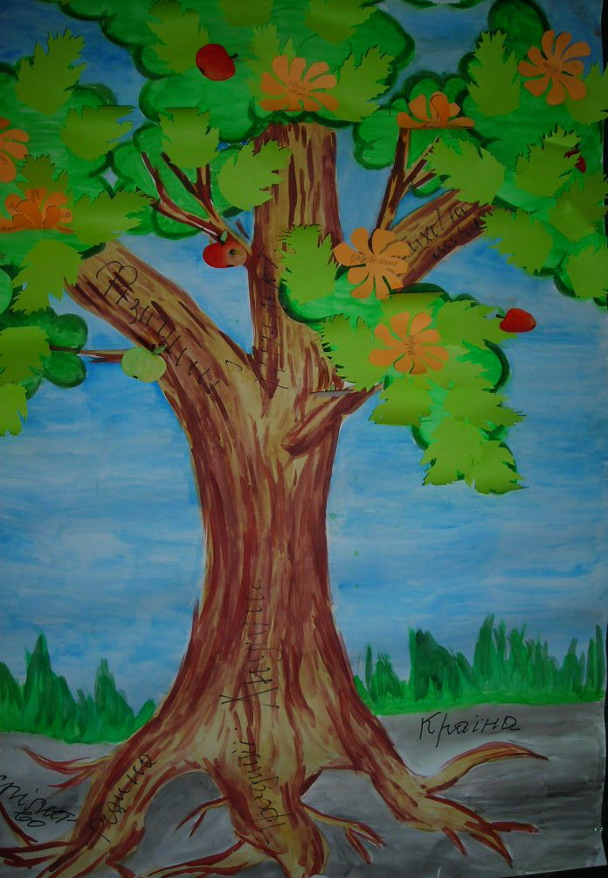

- Коли приходить середина літа, осінь, на яблунях з'являються... плоди. Що є плодами людського життя (успіх, високий добробут, міцне здоров’я, міцна сім’я). Плоди можуть бути і хробашливими, і гнилими. Якими вони будуть залежить від вас, від ваших вчинків. Ще в давнину Гіппократ сказав: «Могутній дух рятує розслаблене тіло». Тому й наше завдання, загартувати тіло не тільки фізично, а, насамперед, духовно. «Найсильніший - хто володіє собою», - писав Сенека. Я вірю, що ми зуміємо стати справжніми громадянами. І у життєву дорогу візьмемо тільки позитивні речі, щоб не обтяжувати себе та інших непотрібним мотлохом.

Будь кришталем, коли ти з каміння,

Будь фіалкою, коли ти рослина,

Соловієм, коли ти пташина,

А любов’ю, коли ти людина.

Отже, з честю несіть звання людини. Творіть себе як особистість, працюйте над вдосконаленням свого характеру, давайте реальну оцінку своїм діям і вчинкам.

ТЕМА:

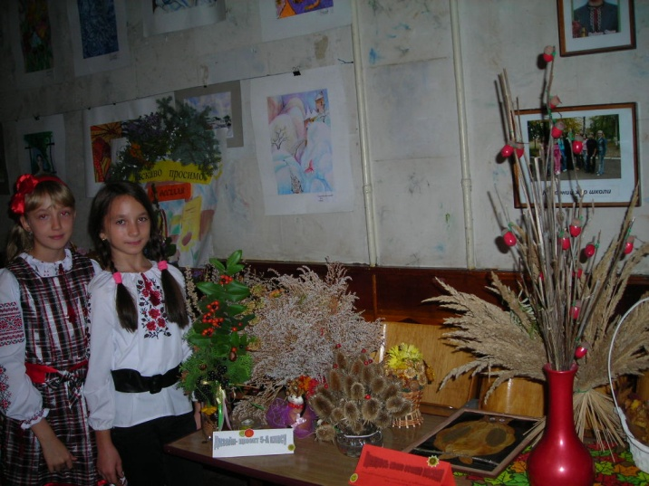 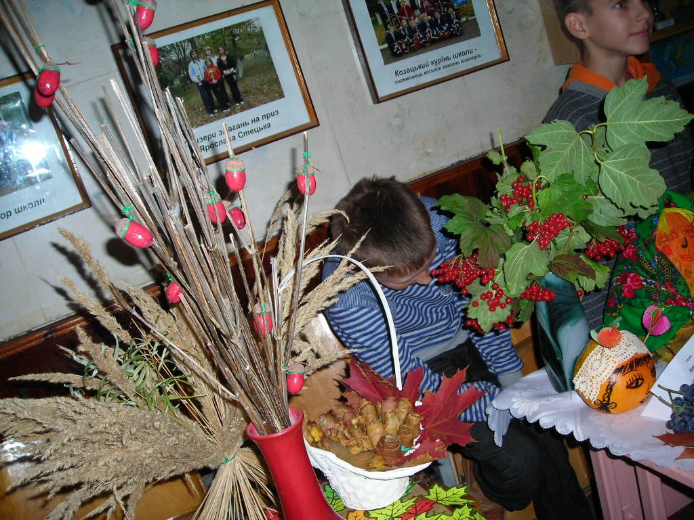

***Мета:*** Виховання національної гідності і особистої самоповаги, створення умов для реалізації традиційних рис українського народу – працелюбності, господарності, ощадливості, прагнення до знань. Ознайомлення із традиціями виховання українського народу, популяризація ремесел, народного декоративно-прикладного мистецтва, обрядів, виховання родинних цінностей, розкриття таланту та здібностей дитини.

***Оформлення залу****:*  Столи з українським посудом, коровай на рушнику; вироби, виготовлені руками батьків і дітей; записи пісень, платівки, вислови на плакатах.

***Вислови***: «З маленького Українця розпочинається Велика Україна», «Яке дерево, такі в нього й квіточки, які батьки, такі їхні діточки», «Без сім"ї нема щастя на землі», «Нема краще в світі, як рідня» ,«Молодь багата мудрістю мами і тата», «Шануй батька й неньку – буде тобі скрізь гладенько».

Хід вечора

**1.Вступ.**

В залі панує невимушена атмосфера. За столиками зібралися бабусі, дідусі, тати, мами та їх діточки. На середину зали виходить, спираючись на паличку, старенький сивочолий дідусь і звертається до всіх.

***Дідусь***. Агов, шановна громадо! Мені доручено, як старшому з вас, повідомити, з якого питання сьогодні всі ми тут зійшлись. А питання це таке: « Багата Україна – щаслива дитина». Дід на хвилинку задумується, чіхрає потилицю:

- Чи то не так. Еге-ге-ге, старий я став і, видно, щось наплутав. Певно треба так сказати: «Щаслива дитина – багата Україна», а може знов не те…

До дідуся підходить вчитель, обіймає і говорить:

***Вчитель.*** Не переживайте, дідусю. Спробуємо сьогодні з’ясувати, чи можливо виховати щасливу дитину без багатої країни і чи можуть збудувати багату країну нещасливі люди. Я переконалася, що, саме, в родинному вихованні закладаються основи людяності, корінь духовності, фундамент особистості, а отже і фундамент країни. Наші предки славили силу і міць, велич і красу своєї родини, оспівували її високі моральні якості в піснях, прислів’ях, приказках: “Свого роду не цурайся”, “Нема краще в світі, як рідня”, “Від родини йде життя людини”, “Без сім’ї нема щастя на землі”. Наші пращури розглядали сім’ю, як святиню, а виховання дітей, як святий обов’язок батьків. Мамина пісня, дідусева казка, бабусина колисанка, татусева іграшка - це ті промінці, без яких неможливо уявити щасливої дитини. Шановні гості, просимо вас взяти участь у розмові про щастя родинного спілкування. Давайте прослідкуємо за зростанням молодої людини від її народження до самостійності в українській родині.

***Дідусь***. О,тут вам допоможе моя бабуся. Багато цікавого вона пам’ятає і з радістю поділиться цими спогадами.

**2. Мені бабця повідали.** Вчитель підходить до столику, за яким зібрались декілька учнів і бабуся, яка розповідає про традиції виховання в прадавній українській сім’ї:

***Бабуся***. Одна моя бабуся родом із східної України, інша – з Тернопілля, обидві ж оповідали, що наші предки високо підносили союз чоловіка і жінки, а також виховання ними дітей. Метою ж виховання і на сході, і на заході була щаслива, здорова, працьовита дитина. Гармонія повної сім'ї, як найкращий вияв Божої благодаті та довершеності природи відображена в піснях, щедрівках: Ясен місяць - пан господар, Красне сонце - жона його.

Дрібні зірки - то їх дітки. Дітей наші предки порівнювали з квітами: “Діти - наші квіти”, з росою Божою: “Діти - то Божа роса”. Турбота про майбутню дитину, про її долю починалась ще, коли дитина була в утробі матері. Схвально ставилися до багатодітності. Переривання вагітності вважалося гріхом, а безплідність як нещастя і кара Божа. На вагітну жінку завжди дивились з повагою, її вшановували.

***Учениця.*** А мені бабуся розповідала деякі повір'я, пов’язані з поклонінням жінці, яка готується стати матір'ю. Ось деякі з них:

-майбутній матері не можна ні в чому відмовляти;

-не можна говорити неправду;

-не можна гніватися, сваритися,

- брати чуже, бо все це передається дитині;

- заборонялося під час ходи щось жувати, гризти, бо дитя буде скупим, завжди кричатиме;

-не можна бити ногою тварини, бо дитя буде злим;

-не можна шити, вишивати, плести у свята та у неділю, бо нещасливим буде дитя.

***Бабуся***. Найперші магічні дії, коли дитина побачила світ, були спрямовані на те, щоб прищепити їй працелюбність, бо неробство веде до нещастя. Тому коли народжувався хлопчик, баба-повитуха бажала, щоб той “книжку читав і дрова рубав”, а дівчинка - “аби хліб жала, на сорочку пряла”.

***Учениця.*** А мені бабуся розповідала про перші купання. Купали малу дитину щодня, окрім того дня тижня, в який вона народилася. Для купелю робили нові дерев'яні ночви. Щоб забезпечити дитині щасливу долю, у купіль клали предмети, освячені в церкві: вода, зілля, мед, молоко, обов’язково доливали свяченої йорданської води, яку називали “живою водою”, примовляли: - Ллю святу йорданську воду на твоє щастя, на твою вроду.

***Бабуся продовжує.*** Мати і дитина - це найпрекрасніший образ із загальнолюдської скарбниці духовності. Т.Г. Шевченко писав: “Нічого кращого немає, як тая мати молодая з своїм дитяточком малим”. Чуттєвий зв’язок, що з дня народження існує між матір’ю і дитиною, відбито у зворушливо щирих колисанках. Колискова пісня - світ добра, краси і справедливості З колискового віку дитині прищеплювали любов до пісні, до уснопоетичної творчості, адже в них відбито постійні прагнення народу до всього кращого.. Всю любов, ніжність, бажання бачити своє дитя щасливим, розумним, здоровим, гарним мати вкладає у невибагливі рядки і просту мелодію.( Бабуся тихенько співає). ***Колискова***. Пішла киця по водицю Та й упала у криницю, Пішов котик рятувати,

За вушечка витягати. Витяг кицю за вуші, Посадив кицю на суші.

Дивись, кицю, весело

Та поїдем на село.

Та виорем нивку,

Посіємо материнку.

Материнка не вродила,

А вродив же лопушок,

Пошиєм Олі кожушок.

***Вчитель.*** Скарбниця народної мудрості невичерпна. Веселі ритмічні потішки й кумедні забавлянки - примовки з самого малку входять у життя дитини, дають їм насолоду і втіху, дитина росте у любові і злагоді з родиною і природою. Потішки-забавлянки - це короткі пісеньки, вони поєднані зі своєрідними вправами і покликані зміцнити маленьку дитинку фізично, підтримати гарний настрій. Потішки-забавлянки знайомлять малюків з тваринами і птахами, викликають любов до матері, потяг до рідної мови.

Пригадайте, які забавлянки ви чули від матусь у своєму дитинстві.

Вчитель по черзі підходить до столиків і діти згадують за допомогою батьків.

***Учень або мама***. Гойда, гойда, гойдаша,  
 Де кобила, там лоша,  
 А кобилка в лiсi, а лошатко — в cтpici.  
 Чуки, чуки, чуки, чук.  
 Наловив дід щук,  
 А бабуся плотву — годувати дітвору,  
 А бабуся карасиків — годувати Тарасиків.  
 А бабуся окуньків — годувати молодців.  
  
***Учень.*** Кую, кую ніжку,  
 Поїдем в доріжку,  
 Будем коня напувати,  
 Будем в баби ночувати.  
  
***Учень***. Куй, куй, чобіток,  
 Подай, бабо, молоток.  
 Не подаси молотка,  
 Не підкую чобітка,  
 Молоток срiбленький,  
 Чобіток золотенький.  
  
***Учень***. Ладунки, ладусі!  
 А де були?  
 у бабусі.  
 А що їли?  
 Кашку.  
 А що пили?  
 Бражку.  
 А що на закуску?  
 Хліб та капустку.  
  
***Учень***. Сорока-ворона.   
 Діткам кашку варила.  
 На припічку сиділа.   
 Пiдiть, дітки, по водицю!  
 І цьому дам, i цьому дам,  
 А цьому не дам:  
 Biн дров не рубав,  
 В хату не носив, печі не топив,  
 Води не носив, дiжi не місив,  
 Каші не варив, хліба не ліпив,  
 В піч сажав, кашу доїдав.

***Вчитель.*** Росте дитинка, змінюються і її інтереси. У процес виховання втручається гра. «Рухатися, бігати, гратися - це значить жити»,- говорили наші предки. Ігри прищеплювали любов до праці, сприяли фізичному та розумовому розвитку дитини, формуванню почуття справедливості, чесності, взаємодопомоги, колективізму. “Як дитина бігає і грається, так їй здоров’я усміхається ”, - мовить народна мудрість.

***Дідусь.*** Ось тут і я можу поділитьсь своїми спогадами. Анумо, діточки, ходімо гратися. Гра називається «Дід». (На сцену вибігають учні).

*Дід*

Дід іде до своєї хати, - чотирикутника. Діти стають півколом кроків за 10 від Діда. Гру починає Дід. Він виходить з своєї хати й поволі наближається до дітей, котрі стоять на одному місці, а ж поки Дід не проспіває своєї цілої пісні й не проробить всього до співу. Після слів “от такий плечистий, Тьху його нечистій”, спльовують і розбігаються хто куди. Дід намагається кого-небудь заморити (ударити), а потім тікає у свою хатку, де його бити вже не можна. Коли заморений Дідом не встигне віддати йому удар назад, то сам стає Дідом, а як заморений віддасть йому удар назад, гра починається знову з тим самим Дідом.

*Пісня діда.*

Іде, іде дід, дід, несе, несе міх, міх.

От такий дідище, от такий старите,

От такий ногатий, от такий рукатий,

От такий вусатий, такий бородатий,

От такий окатий, от такий плечистий.

Тьху його нечистій!

***Вчитель***. Наступний етап виховання – це спонукання до навчання, це повчання до пристойної поведінки. Коли батько наказував синові вчитися, то не забував прибавляти слова "хлопської" філософії: "Пам'ятай, що як постелиш собі, так і виспишся."

***Учень.*** Із спогадів Священника О. Пристая*: «Дорогою навчала ще мене мама, що маю робити. Мушу рано й у вечір молитися, слухати своїх господарів і професорів уважати. Що би не подер на собі "панського убрання", бо воно дороге, а грошей нема звідки взяти. Сад не зародив, як тамтого року, отже нема багато на продаж. Тільки нехай бережусь і не дай Боже, щоби я украв що-небудь. Чужого не смію рушити, хоч би воно саме просилося: "візьми мене!" Від такої ганьби нехай Господь хоронить нас. На їжу мушу також уважати, щоби не марнувалася праця. Господарка є, дохрапалися чогось, Богу дякувати, але як не приробиш, то швидко минеться готове. Бо й криниця має дно».*

***Вчитель***. Слухаючи ці рядки, мимоволі ловиш себе на думці, що криниця народної мудрості - бездонна. Особливо тоді, коли вона наповнена душами батька і матері, які постійно переймаються долею рідного чада, рідної землі. Звичайно, час змінює навколішне середовище. Ком’ютер, мобілка. інтернет заволоділи душами наших дітей, вносять корективи у батьківське виховання. Тож низький уклін тим родинам, які бережуть народні традиції, бо вірять, що тільки вони зможуть відродити українскість в Україні.

3**. А мене навчила мати (хвалилися дівчата).**

***Вчитель***. Невмирущий зв'язок поколінь, він у всьому: у вишитому рушнику на обряді вінчання, у серветці на столі, у віночку на Івана Купала; … З давніх-давен, із покоління в

покоління мати передавала донечці, татко - сину секрети свого ремесла. Слово надається дівчаткам, які дуже хочуть похвалитись своїми здобутками.

Вчитель підходить до столу, де про щось щебечуть дівчатка.

***Учениця1***. А мене навчила мати

Ці серветки вишивати. ( Демонструє своїми руками вишивані речі)

***Учениця 2***. А мене навчила мати

Варенички готувати. (Пригощає гостей )

***Учениця 3***. А мене навчила мати

Бісером в’язати. ( Демонструє браслети, намиста та інше)

***Учениця 4***. А мене навчила мати

Рідну землю малювати. (Показує виставку своїх картин)

***Учениця 5***. А мене навчила мати

Рідною мовою співати.

***Звучить пісня «Україночка»*** (слова А. Демиденка, музика Г. Татарченка)

Не одні хани у полон мене брали,  
Били-вбивали, на чужину гнали,  
Били-вбивали, на чужину гнали.  
А я не скорилася, із сльози відродилася,  
Українкою ж я народилася.  
  
Приспів:  
Кажуть люди я сама, наче квіточка,  
Що пливуть мої слова, як та річечка,  
Що душа моя співає, мов сопілочка.  
А я просто українка, україночка,  
А я просто українка, україночка.

А я не скорилася, із сльози відродилася,  
Українкою ж я народилася.

***Вчитель***. А за цим столиком про щось жартують хлопці. Вчитель підходить і, ніби, підслуховує.

4. **А ми із татом вдвох (хвалилися хлопчики).**

***Учень1***. А ми із татом вдвох

Ходили на рибалку.

Зловили рибу - ось таку. (показує, розвівши руки в сторони)

Не вірите? Ну, добре, - ось таку. (трішки зменшує розміри)

Не вірите? Ну правда, - ось таку. (показує розмір долоні)

Бо ми велику відпускали.

Всі ж знають - чим менша рибка, тим смачніша.

***Учень 2***. А ми із татом вдвох

Стілець ремонтували.

Скажу вам чесно,

Щоб цвяхи забивати,

Потрібно також розум мати.

***Учень 3***. А ми із татом вдвох

«Паскаль» в комп’ютері вивчали,

На сайт із іграми попали.

Цікаво було. З татом класно грати.

Та мамі вдалось все зіпсувати.

Своїм питанням: -А уроки?

***Вчитель***:Хіба можуть бути нещасливими діти, що пізнали радість від спілкування з батьками, . Спогади про ці незабутні хвилини завше будуть зігрівати душі і дітей, і батьків.

Вчитель підходить до столу, де сидять мати із сином.

***Вчитель***. А ось тут йде вже серйозна настанова на майбутнє життя.

5**. Розмова матері із сином**

**Мама** зачитує “заповіт сину”(ти добре, сину, проживеш)

Ти добре сину проживеш  
Як знатимеш, куди, ідеш,  
І як зумієш там, де став,  
Стояти так, щоб не упав  
Ти добре, сину, проживеш,  
Коли нікого не пригнеш  
І пройдеш так життєйську путь,  
Щоб ані бить, ні битим буть  
Ти добре, синку, проживеш,  
Як сироті сльозу утреш,  
Слабких від сильних захистиш,  
Живих із духом підкрипиш  
Ти чесно, синку, проживеш,  
Коли з неправдою порвеш.  
Бо правдою ти пройдеш світ -  
Це мій святий тобі завіт

***Звучить пісня « Все на світі можна вибирати, сину»*** (Слова: Василь Симоненко Музика: Анатолій Пашкевич)

Виростеш ти, сину, вирушиш в дорогу,  
Виростуть з тобою приспані тривоги.  
За тобою завше будуть мандрувати  
Очі материнські і білява хата.  
  
І якщо впадеш ти на чужому полі,  
Прийдуть з України верби і тополі.  
Стануть над тобою, листям затріпочуть,  
Тугою прощання душу залоскочуть.  
  
Можна вибрать друга і по духу брата,  
Та не можна рідну матір вибирати.  
Можна все на світі вибирати, сину,  
Вибрати не можна тільки Батьківщину

6. **Інсценізація пісні «Про матір» на слова Б. Олійника у виконанні учнів і батьків класу.**

На сцені сивочола бабуся:

Посіяла людям літа свої, літечка житом,

Прибрала планету, послала стежкам споришу,

Навчила дітей, як на світі по совісті жити,

Зітхнула полегко - і тихо пішла за межу.

Виходять діти і онуки:

- Куди ж це Ви, мамо?! - сполохано кинулись діти.

- Куди ж Ви, бабусю? - онуки біжать до воріт.

- Та я недалечко... де сонце лягає спочити.

Пора мені, дітки... А ви вже без мене ростіть.

- Та як же без Вас ми?... Та що ж ви намислили, мамо?

- А хто ж нас, бабусю, у сон поведе по казках?

- А я вам лишаю всі райдуги із журавлями,

І срібло на травах, і золото на колосках.

- Не треба нам райдуг, не треба нам срібла і злота,

Аби тільки Ви нас чекали завжди край воріт.

Та ми ж переробим усю Вашу вічну роботу, -

Лишайтесь, матусю. Навіки лишайтесь. Не йдіть!

Вона посміхнулась, красива і сива, як доля,

Махнула рукою - злетіли увись рушники.

— Лишайтесь щасливі... - і стала замисленим полем

На цілу планету, на всі покоління й віки.

На сцену виходять всі діти класу. Звучать слова вдячності, складені самими дітьми.

***Учень***. Бабуся наша у родині  
Наче сонце світить.  
Десь у полі соловейко  
Пісню заспіває,  
Нашу бабусю рідненьку  
Весело вітає.  
Поклонімося і ми  
Бабусі коханій,  
Най вона поміж людьми  
Завжди буде з нами.

***Учень.*** Hаче дуб могутній  
В нашій Ви родині  
Мужній, нездоланний,  
Справжній Ви козак.  
І в часи веселі,   
І у мить розлуки  
Лиш до Вас, дідусю,  
Горнеться усякий.  
 Посилайте і надалі  
Добрі нам поради,  
Покажіть стежину  
Вірну у житті.  
І на радість людям,  
Мудрий і завзятий,  
І на нашу втіху,  
Ще живіть сто літ.

***Учень*** Батьку любий, тату милий

Щоб прожив ти многії літа

Не зазнав страждання. Щоб благословив Всевишній Твій доробок всюди.

Щоб гордитивсям ти своїми

Донями й синами.

Щоб навчив нас здобути

Щастя боротьбою,

Щоб весь Нарід Український

Тішився з тобою.

***Учень.*** Мамо люба, мамо мила.

Ми твої маленькі діти.

Щиро просимо ми Бога Щоб стеріг тебе від лиха, Від випадку злого.

Щоб благосляв щоденну

Всю твою роботу, Посилав тобі удачу,

Відсував турботи. Щоб в здоров’ї довго-довго Ти жила на світі,

***Учениця.*** Вірю, що на моїй землі вічно “...буде син, і буде мати, і будуть люди на землі”. Для кожної людини є віковічні святі поняття: мати, родина, Батьківщина.  
Я – щаслива людина, бо в мене добра і вродлива матір, з якою ми завжди порозуміємось.  
Я – щаслива людина, бо в мене є велика родина, де всі ми живемо дружно, з любов’ю та повагою один до одного.  
Я – щаслива людина, в мене є Батьківщина, яку я завжди тримаю в серці, вона велика, багата красива і сильна.

***Вчитель.*** Ну, що ж , дідусю, надіюсь ви зрозуміли,щоці діти , виховані вами на традиціях українського народу, обов’язково збудують багату Україну, в якій буде добре всім, в якій кожна людина буде почувати себе щасливою. Велика вдячність вам за участь у вечорі.

Спільне виконання пісні «Родина» ( слова:Вадим Крищенко музика:Олександр Злотник).  
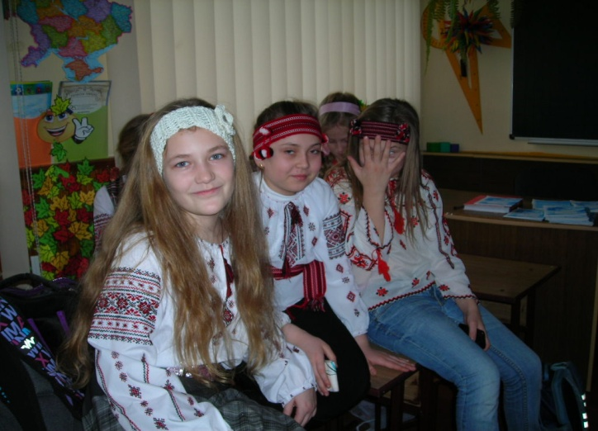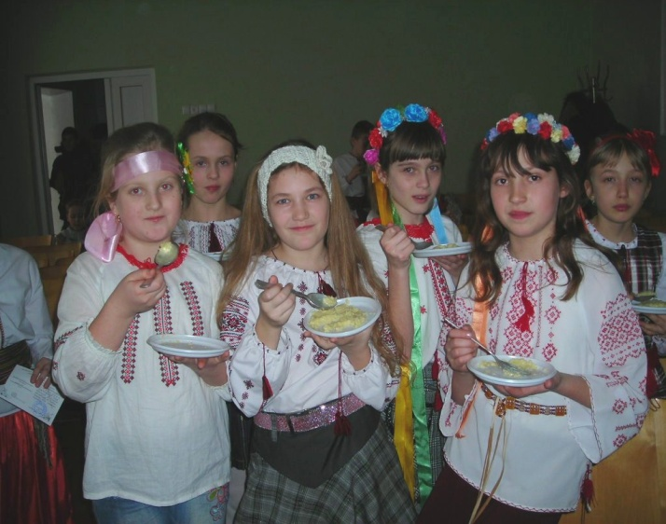

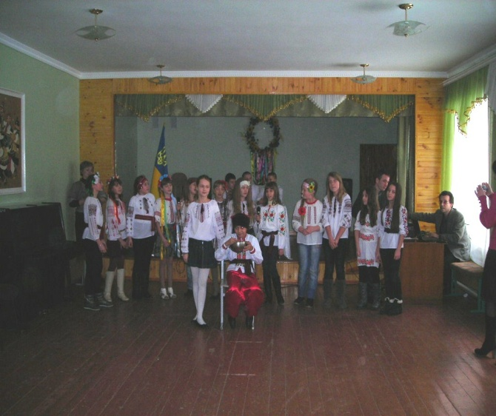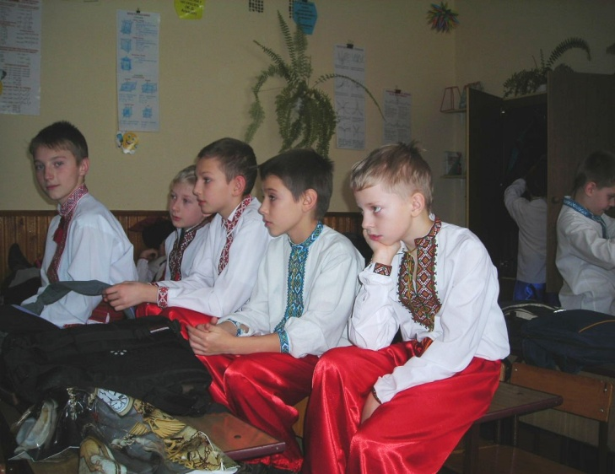

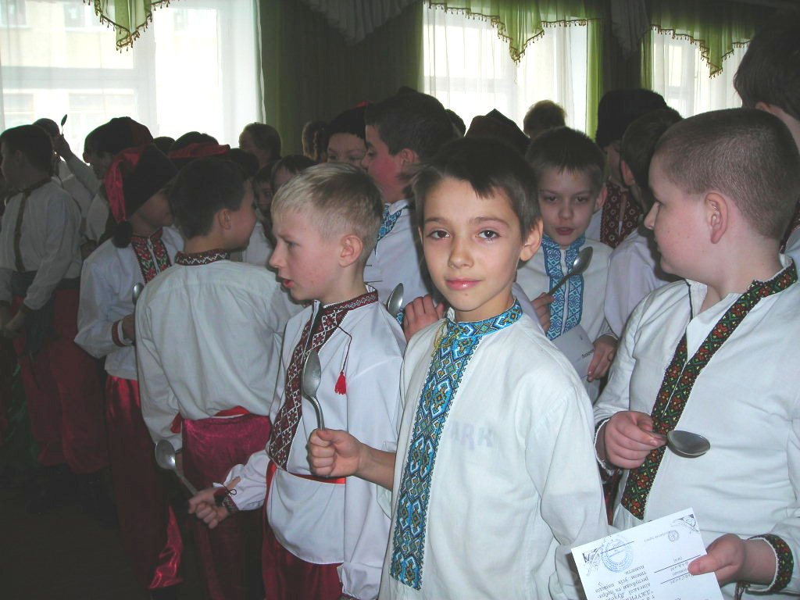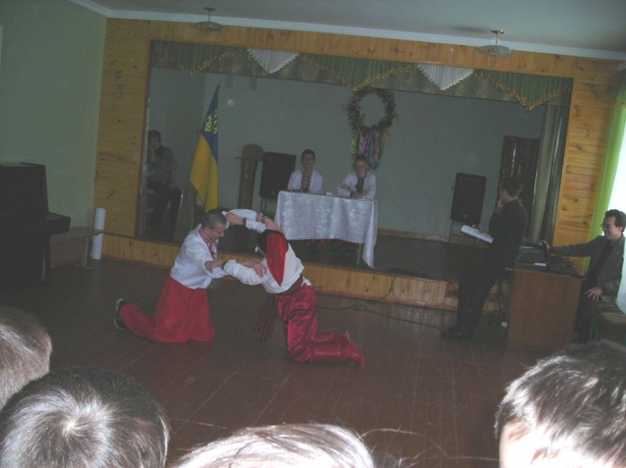

ЛІТЕРАТУРА

1. Разом до гармонії: розвиток дитини раннього віку. Методичний посібник / Авт.-упорядн.: І.В.Братусь, Н.В.Кошечко, О.Л.Нагула; За заг. ред. І.Д.Звєрєвої. — К.; Кобза, 2004. — 160 с.

2.Ушинський К.Д. Рідна школа.: Вибрані педагогічні твори. т.I. - К.: Рад. школа., 1983, с.124

3. Лепкий Б. Казка мого життя. Бережани/Лепкий Богдан. Твори: В 2-ох томах.-Т.1.-С.549-772.

4. Пристай О.. З Трускавця у світ хмародерів. Спомини з минулого й сучасного.-Том 1.-Львів-

Нью-Йорк, 1933 – 251 с.

Інтелектуальна гра для учнів 9класів

**Мета:** Поглиблювати знання учнів про математику та фізику.

Розвивати творчі здібності , інтерес до предмету, уміння працювати в команді.

Виховувати ініціативність, вміння оцінювати себе та інших.

**Обладнання:** Мультимедійний проектор.

**Хід гри**. Клас розбито на 3 команди, які сидять за окремими столами (або участь у грі

беруть учні трьох паралельних класів)

1. ***Вступ.*** Учитель повідомляє умови гри.

1. ***І тур . Чи знаєш ти математику?***

На екрані – портрети математиків Піфагора, Евкліда, Архімеда, Кардано, Паскаля, Декарта, Ньютона, Лейбніца.

На екрані з’являються питання до цих портретів. Бали заробляє команда яка першою дає відповідь.

1. З іменем якого із учених пов’язана одна з найвідоміших теорем геометрії ?
2. Ім’я якого вченого носить формула коренів кубічного рівняння?
3. На честь якого із вчених названо одиниці вимірювання в системі СІ?
4. Ім’я якого із вчених носить геометрія, що вивчається в школі?
5. Хто із вчених відкрив закон всесвітнього тяжіння?
6. Про якого вченого Наполеон говорив : «Я б зробив з нього сенатора»?
7. З іменем якого вченого пов’язана прямокутна система координат?
8. З іменем якого вченого пов'язаний алгоритм знаходження НСД двох чисел?
9. Кому з вчених належить вислів: «Дайте мені точку опори і я підніму Землю»?
10. Хто з цих людей був олімпійським чемпіоном?
11. Хто з цих вчених одного разу під час купання у ванній вигукнув: «Евріка»?
12. ***ІІ тур. «Моя улюблена категорія»***

Кожна команда обирає улюблену категорію математики. Кожне наступне запитання з’являється після поданої відповіді до попереднього . Враховується час і кількість правильних відповідей .

**Категорія «Функція»**

1) Якщо для функції f(х) виконується f(х)=f(-х), то функція називається ...

2) Графіком прямої пропорційності є ...

3) Множина значень, які може набувати незалежна змінна називається ...

4) Графіки двох взаємно обернених функцій є симетричними відносно ...

5) Якщо більшому значенню аргументу відповідає менше значення функції, то функція називається ...

6) Множина всіх значень, які може набувати функція називається ...

7)Графіком квадратичної функції є ...

8) Якщо графік функції симетричний відносно початку координат, то функція називається ...

**Категорія «Коло»**

1)Відрізок, що сполучає дві довільні точки кола називається .

2)Коло, що проходить через усі вершини трикутника, називається ...

3)Найбільша хорда називається ...

4)Відношення довжини кола до діаметра дорівнює ...

5) Пряма, відстань від якої до центра кола дорівнює радіусу кола називається ...

6)Відрізок, що сполучає центр кола з довільною точкою кола називається ...

7) Кола, що мають спільний центр називаються ...

8) Добуток довжин відрізків, утворених при перетині променя, проведеного з точки поза колом, із колом, дорівнює квадрату ...

**Категорія «Трикутник»**

1. Сума кутів трикутника становить ...
2. Якщо в трикутнику центри вписаного і описаного кіл збігаються, то такий трикутник називається ...
3. Трикутник, в якого дві сторони рівні, називається ...
4. Відрізок, що сполучає вершину трикутника з серединою протилежної сторони називається ...
5. Трикутник, в якому один з кутів дорівнює сумі двох інших називається ...
6. Рівнобедрений трикутник, в якому один кут дорівнює сумі двох інших називається ...
7. Якщо в трикутнику висота є бісектрисою, то трикутник називається ...
8. Якщо центр кола, описаного навколо трикутника є серединою однієї з його сторін, то такий трикутник називається ...

**Категорія «Кут»**

1. Два кути, які разом становлять розгорнутий кут називаються ...
2. Кут є гострим, якщо його градусна міра ...
3. Кут, суміжний куту 49° дорівнює ...
4. Кут, суміжний тупому обов'язково буде ...
5. Чому дорівнює кут, вписаний в коло, якщо відповідний йому центральний кут дорівнює 80°
6. Кут, сторони якого розбивають площину на дві півплощини називається ...
7. Спільна для двох сторін кута точка називається ...
8. Кут, вершина якого знаходиться на колі, а сторони перетинають коло, називається ...

**Категрія «Сюрприз»**

1. Чотирикутник, у якого всі сторони рівні називається ...
2. Якщо діагоналі чотирикутника в точці перетину діляться пополам, то такий чотирикутник називається ...
3. Якщо суми протилежних сторін чотирикутника рівні, то цей чотирикутник є ...
4. Паралелограм, у якого рівні діагоналі називається ...
5. Відрізок, що сполучає дві сусідні вершини чотирикутника називається ...
6. Якщо навколо чотирикутника можна описати коло, то сума протилежних його протилежних кутів дорівнює ...
7. Якщо сума двох будь-яких сусідніх кутів чотирикутника дорівнює 180°, то цей чотирикутник називається ...
8. Трапеція, в якої є два рівні кути називається ...
9. ***ІІІ тур. Чи дружиш ти з математичними термінами?***

(Кожна команда відповідає на 20 однакових запитань. На листочку подають відповіді.)

1. Чотирикутник, у якого всі сторони рівні називається ...
2. Якщо діагоналі чотирикутника в точці перетину діляться пополам, то такий чотирикутник називається ...
3. Якщо суми протилежних сторін чотирикутника рівні, то цей чотирикутник є ...
4. Паралелограм, у якого рівні діагоналі називається ...
5. Відрізок, що сполучає дві сусідні вершини чотирикутника називається ...
6. Якщо навколо чотирикутника можна описати коло, то сума протилежних його протилежних кутів дорівнює ...
7. Якщо сума двох будь-яких сусідніх кутів чотирикутника дорівнює 180°, то цей чотирикутник називається ...
8. Трапеція, в якої є два рівні кути називається ...
9. ***ІV тур. Чи дружиш ти з задачами?***

(Аналогічно до ІІІ туру)

1. Добуток двох чисел більший від одного з чисел у 10 разів, а від другого — у 6 разів. Назвіть множники й добуток.
2. Яке ціле число ділиться на всі цілі числа без остачі?
3. За допомогою чотирьох п'ятірок і знаків дій та дужок запишіть число 100.
4. Як поділити рівносторонній трикутник на 3 частини так, щоб з них можна було скласти два рівні ромби?
5. ***Запитання до глядачів.***

(Під час роботи команд вболівальники можуть додати своїй команді бали)

1. Назвати прізвища старогрецьких математиків.
2. Одна із діагоналей ромба дорівнює його стороні. Чому дорівнюють кути?
3. Чи можна в ромба знайти прямокутний трикутник і застосувати до нього теорему Піфагора?
4. В якому чотирикутнику квадрат діагоналі дорівнює сумі квадратів його сторін?
5. Який із усіх ромбів з даною стороною має найбільшу площу?
6. Назвати математичні терміни, які починаються з букви «П».
7. Чи можна з дроту, довжина якого 20 см, зігнути трикутник, одна сторона якого дорівнювала 13 см?

***Підсумки. Оголошення переможців.***